高中生物教师招聘考试试题

（考试时间：150分钟，满分：100分）

二、教材教法知识部分（30分）
1.（10分）科学探究作为发现科学事实、揭示科学规律的过程和方法，在科学教育中有重要的意义。教学不仅要使学生获取一定的知识，还要使学生习得获取知识的方法，提高解决问题的能力。在教学中，教师应该让学生亲历思考和探究的过程，领悟科学探究的方法。只有这样，《高中生物课程标准》规定的目标才能落到实处。那么，科学探究通常包括哪几个阶段，教师在组织探究活动时应注意哪些方面？

2.（10分）布鲁巴赫指出：“反思性实践是使教师在其职权范围内，改进自己的教学实践，成为更好、更有效率、更富创见的行家的工具。”教学反思从教学进程来看，可以分为课前反思、课中反思、课后反思三个阶段。请选择任意一个教学反思阶段，结合实例，说说你在进行教学反思时重点关注的方面有哪些。

3.（10分）《基因指导蛋白质的合成》一节内容包括遗传信息的转录和翻译的过程，DNA与RNA结构的比较、核糖与脱氧核糖的比较、三种不同种类的RNA以及遗传密码的组成。请你就此写出本节课的教案（教学过程及以下部分不作要求）。
三、专业知识部分（50分）
Ⅰ 选择题（本题共30小题，每小题1分，共30分。在每小题给出的选项中，只有一项是符合要求的。请将正确选项填写在选择题答题栏处，否则不予计分。）
1.植物萎蔫时的吸水速率(X)、运输速率(Y)、蒸腾速率(Z)的大小是（ ）。
A. X＞Y＞Z B. Z＞Y＞X C. X＞Z＞Y D. Y＞X＞Z
2.直方图能直接明了地描述生物学的原理与本质，因此得到了广泛地运用，请你依据所学的生物学知识，分析下列直方图，其中错误的是
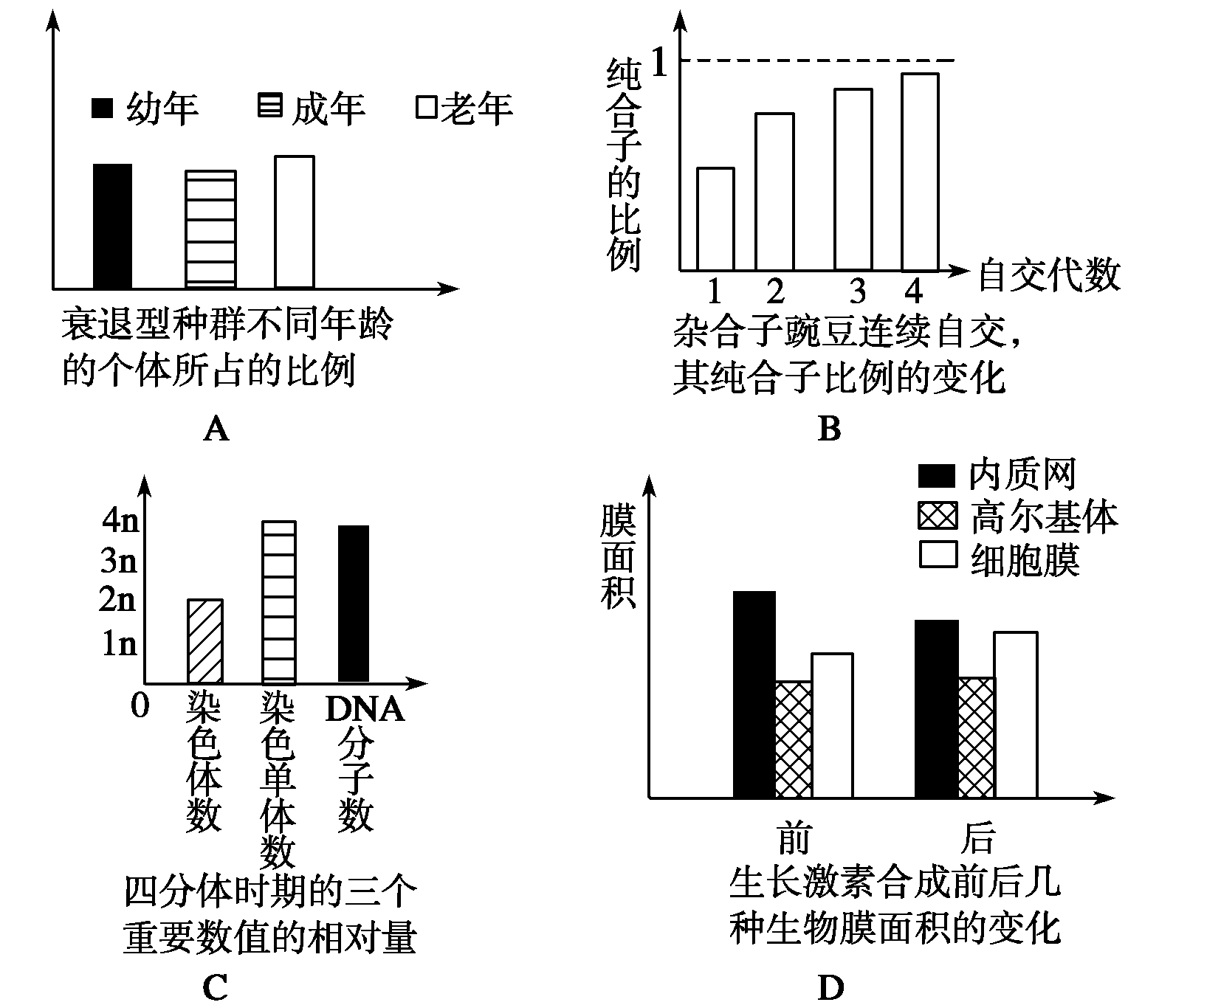
- 下图表示某植物的非绿色器官在氧浓度为a、b、c、d时,CO₂释放量和O₂吸收量的变化。下列相关叙述正确的是
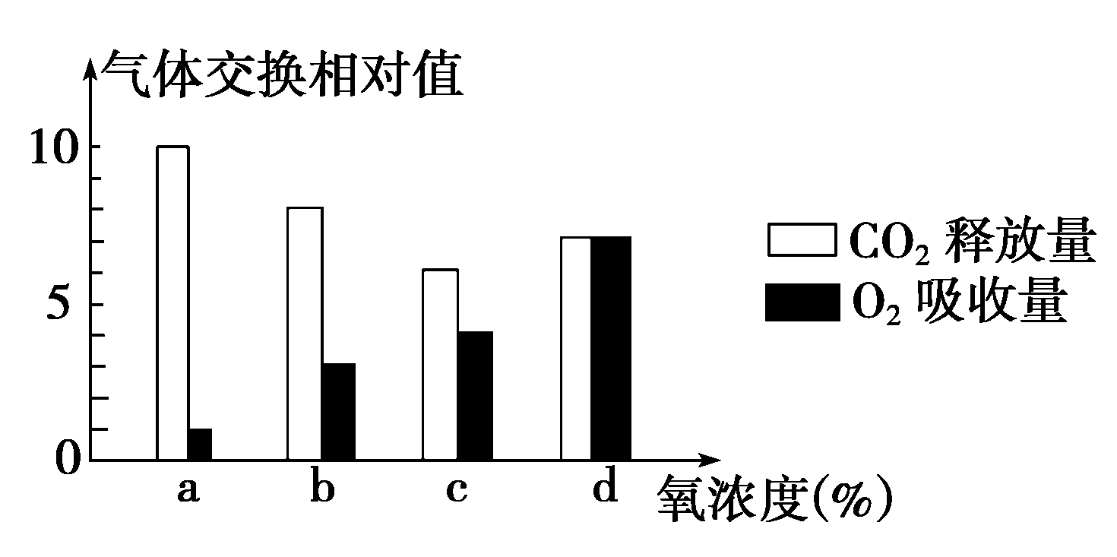
A. 氧浓度为a时最适于贮藏该植物器官
B. 氧浓度为b时,无氧呼吸消耗葡萄糖的量是有氧呼吸的5倍
C. 氧浓度为c时,无氧呼吸最弱
D. 氧浓度为d时,有氧呼吸强度与无氧呼吸强度相等
4.无脊椎动物神经系统的进化趋势是
A.无神经-腹神经索-链状神经-梯状神经 B.梯形神经-腹神经索-链状神经
C.无神经-神经网-梯形神经-链状神经 D.梯形神经-神经网-链状神经
5.在细胞周期中，蛋白激酶CDK的活性呈周期性的变化；CDK活性的增加是由于（）
A．核糖体合成更多的CDK
B．失活的CDK与周期蛋白cyclin结合后活化
C．通过磷酸化将非活化的周期蛋白cyclin变成活化的CDK
D．失活的CDK经过切割被活化
6.阳光穿过森林中的空隙形成“光斑”，它会随太阳的运动和枝叶的摆动而移动。如下图表示一株生长旺盛的植物在“光斑”照射前后光合作用过程中吸收CO₂和释放O₂的有关曲线，此曲线说明
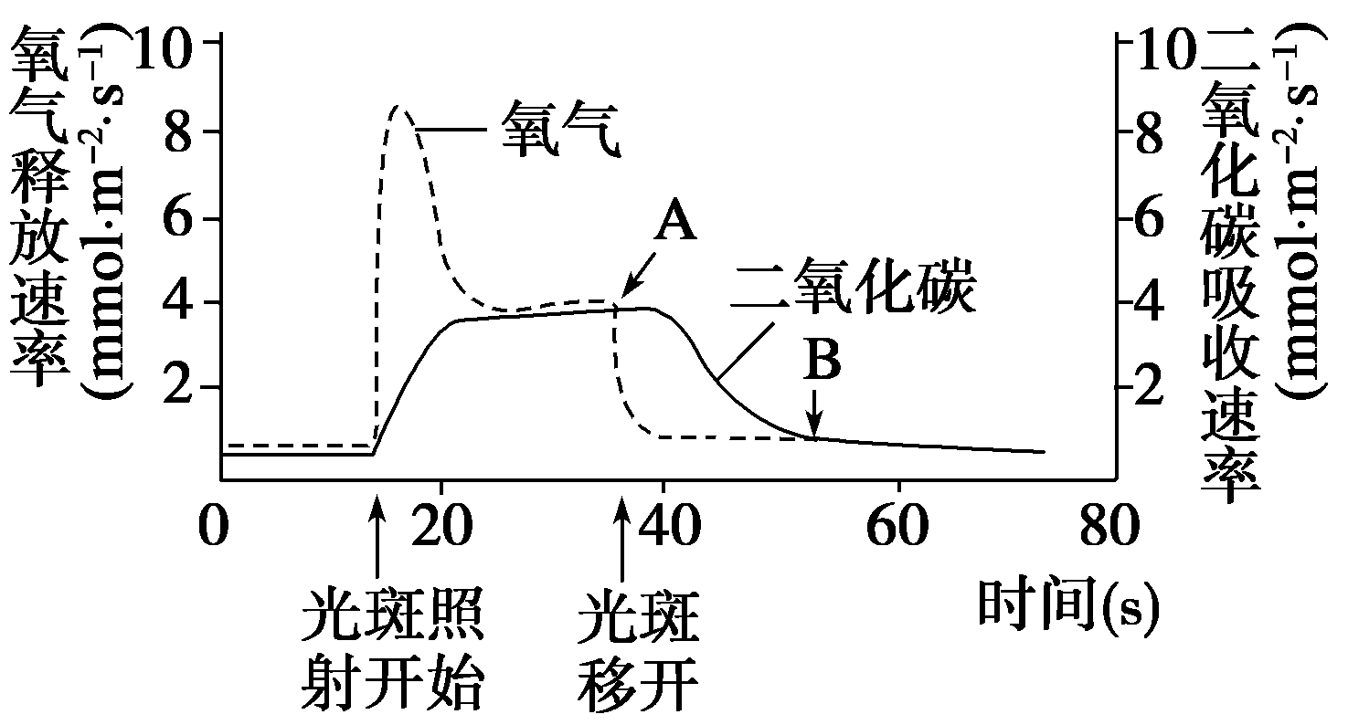
A.图示实线AB段的变化说明进行暗反应与光照无关
B.“光斑”照射前，光合作用无法进行
C.“光斑”照射开始后，光反应和暗反迅速同步增加
D.“光斑”照射后，氧气释放曲线的变化说明暗反应对光反应有限制作用
7.下图中的甲、乙、丙、丁为某动物（体细胞染色体数=2n）睾丸中细胞分裂不同时期的染色体数、染色单体数和DNA分子数的比例图（甲、乙、丙、丁代表不同的时期），则可能含有两个染色体组的时期是
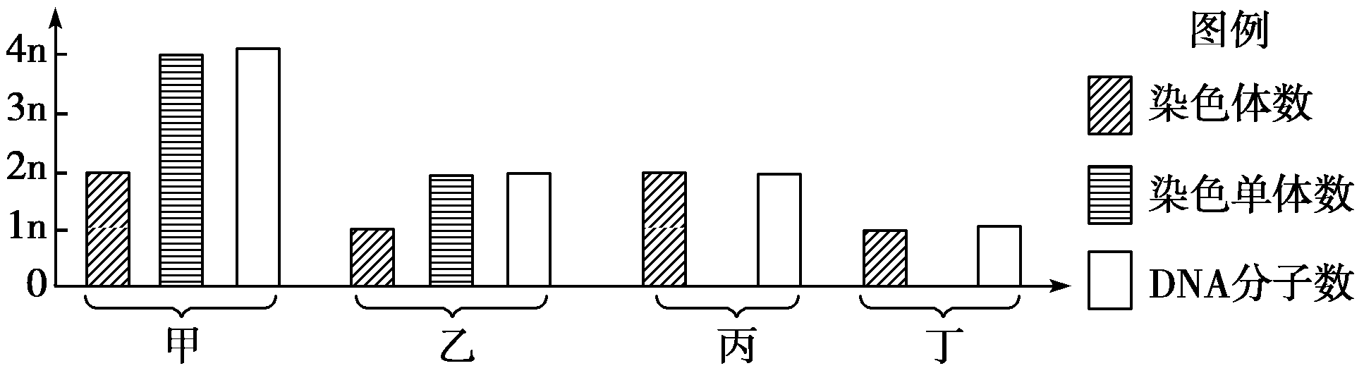
A.甲 B.甲、丙 C.甲、乙 D.甲、丙、丁
8.鸟类幼鸟在性别由性别染色体Z和W所决定。鸟类的年龄很小时，很难确定幼鸟的性别。但是在进行商业生产时确定幼鸟的性别却很重要。利用遗传标志物，通过杂交，能使不同性别的幼鸟产生不同表型。遗传标志物应位于哪一条染色体上，才会使杂交后代的雌鸟和雄鸟产生不同的表型？找出正确的组合。
 | 遗传标志物的位置（I） | 杂交类型（II）
A | 位于Z染色体上 | 隐性表型的雌鸟与显性纯合子雄鸟杂交
B | 位于W染色体上 | 陷性表型的雄鸟与显性纯合子雄鸟杂交
C | 位于Z染色体上 | 显性表型的雌鸟与隐性纯合子雄鸟杂交
D | 位于1条常染色体上 | 孢子性表型的雌鸟与显性纯合子雄鸟杂交
E | 位于Y染色体上 | 显性表型的雌鸟与隐性纯合子雄鸟杂交
9.在一个动物种群基因库中，有一杂合优势的基因位点具有一对等位基因A和a，频率分别为p和q；纯合子AA和aa的适合度分别为ω和υ。在惟有自然选择一种进化影响因素的情况下
A．两种等位基因达到频率平衡时，p＝(1-ω)/(2-ω-υ)
B．两种等位基因达到频率平衡时，q=(1-ω)/(2-ω-υ)
C．两种等位基因达到频率平衡时，p=(1-υ)／(2-ω+υ)
D．两种等位基因达到频率平衡时，q=(1-υ)／(2-ω+υ)

10.水生动物体液的渗透压高于环境时称之为高渗压。关于鱼类水盐代谢和渗透压调节途径有⑴肾小球退化，排少量的尿。⑵肾小球发达，排大量的尿。⑶经常吞海水。⑷排低渗压的尿。⑸将尿素等代谢产物贮存于血液中提高渗透压。上述途径中鳖鱼所具有的是：
A.⑴和⑶ B.⑵和⑷ C.⑸ D.⑴⑶和⑸
11.基因型为AaBbCcDd的个体自交（4对基因独立遗传，且B与b为不完全显性）其后代有
A．81种基因型，24种表现型 B．81种基因型，16种表现型
C．27种基因型，16种表现型 D．16种基因型，81种表现型
12.在被子植物中，花粉中的精子是经哪种方式进入胚囊完成双受精作用的
A．花粉在柱头萌发，精子释放游动，经花柱、胚珠孔进入胚珠，经解体的助细胞进入胚囊
B．花粉在柱头萌发，生出花粉管，花粉管伸长，经花柱、珠孔和助细胞进入胚囊
C．花粉在柱头萌发，生长花粉管，花粉管伸长，经花柱、珠孔及中央细胞进入胚囊，放出精子
D．花粉在柱头萌发，生出花粉管，花粉管经花柱、珠孔、胚囊的反足细胞而进入胚囊，放出精子
13.下图中①～③表示的是生物体内3种有机分子的结构。其中①仅存在于植物细胞中。有关说法正确的是
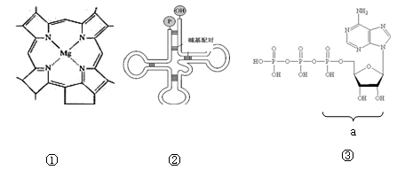
A．①～③存在于所有植物细胞 B．②中也含有与a类似的结构
C．细胞中没有①就不能产生③ D．没有③时，细胞仍能合成①
14.对下列图解的描述正确的是
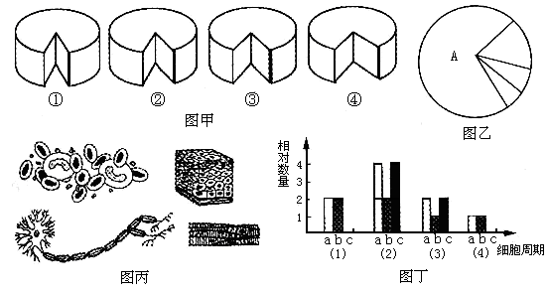
- 若图甲表示四种植物细胞的细胞周期，要观察细胞的有丝分裂，最好选用植物④中的多数细胞
B．若图乙表示细胞的组成成分，当其表示组成细胞的各种化学元素时， 则A代表碳
C．若图丙表示人体的几种细胞，细胞形态结构不同的根本原因是翻译过程不同
D．若图丁中的a、b、c分别表示一个细胞中三种不同结构或物质的数量，基因重组有可能发生在(2)→(3)的过程中
15.当动物遭到外来抗原物质侵入时，B－淋巴细胞产生抗体。遭遇抗原后，不同型的抗体在不同的时间形成；更持久的反应随着早期的短期反应而产生。感染后不久产生的抗体在没有受到影响的情况下，可以在实验室内有2－巯基－乙醇处理变性。提供给你从同一个动物内连续收集的6个免疫血清样品。
⑴布鲁氏菌免疫前采集
⑵布鲁氏免疫后6d时采集
⑶布鲁氏菌免疫后42d采集
⑷用2－巯基－乙醇处理血清样品2
⑸用2－巯基－乙醇处理血清样品3
⑹再用另一种布鲁氏菌（Brucella melitensis）免疫后42d采集
你用2种抗原测试血清，得到以下结果：
血清 | Brucella abortus菌抗原 | Brucella melitensis菌抗原
⑴ | （-）阴性 | （-）阴性
⑵ | （+）阳性 | （-）阴性
⑶ | （+）阳性 | （-）阴性
⑷ | （-）阴性 | （-）阴性
⑸ | （+）阳性 | （-）阴性
⑹ | （+）阳性 | （+）阳性
以下描述正确的是
A．动物既不出现Brucella abortus菌的免疫反应，也不出现对Brucella melitensis菌的免疫反应
B．对用Brucella melitensis菌进行免疫的无免疫反应
C．对用Brucella abortus菌进行免疫的出现免疫反应
D．动物以前就曾接触过Brucella abortus菌和Brucella melitensis菌
E．动物以前就曾接触过Brucella abortus菌或者Brucella melitensis菌
16.假设在减数分裂时发生交换，其结果是染色体重组，即组成基因有新组合的染色体，一次交换会产生多少重组的染色体？
A．1 B．2 C．3 D．4
17.豌豆花的颜色受两对基因P / p与Q / q所控制，假设至少每一对基因中有一个显性基因时（PQ）花就是紫色的，基因的其他组合是白色的。在下述杂交中亲本的基因型是
P 紫花／白花
F₁ 3/8紫花，5/8白花
A．PPQq×ppqq B．PpQQ×Ppqq C．PqQq×ppqq D．PpQq×Ppqq
18.一个rhesus婴儿由于其血型是Rh＋而母亲是Rh－，导致在幼儿时患溶血症。在84％Rh＋的人群中，每100个婴儿中预期有rhesus婴儿是（Rh－基因是隐性基因）
A．少于7 B．在7和12之间 C．在12和15之间 D．多于15
19.如果 A / a、 B/b、 C / c、 D / d和 E / e均各决定一对相对性状，现在进行下列杂交：第一亲本（ A / a ; B/b； C / c ; D / d ; E / e )× 第二亲本（a/a； B/b； c / c . D /d； e/ e )所产生的后代中，与第一个亲本表型相同的比例为
A. 1/16 B. 7 / 64 C. 9/128 D. 1 / 32
20.下列哪一化合物进入三羧酸循环的目的是为了进一步的分解代谢
A．乙酰-CoA B．酮酸 C．苹果酸 D．乙醇
21.野生玉米与突变玉米比较，突变玉米的双磷酸核酮糖羧化酶一加氧酶不能催化加氧反应。在相同的温度下，在突变玉米和野生玉米之间，就光合能力而言，下面哪一组是正确的？（野生玉米的双磷酸核酮糖羧化酶一加氧酶的功能是正常的）为什么会是正确的？

 | 突变型的光合能力 | 理由
A | 与野生型比较，突变型的光合能力较低 | 维管束鞘细胞的双磷酸核酮糖羧化酶—加氧酶失去了固氧的能力
B | 与野生型比较，突变型的光合能力较低 | 维管束鞘细胞的双磷酸核酮糖羧化酶—加氧酶失去了固氧的能力
C | 与野生型比较，突变型的光合能力较高 | 由于叶肉细胞光呼吸，突变型的光合能力不受突变的影响
D | 突变型野生型的光合能力相同 | 维管束鞘细胞有足够高的二氧化碳浓度，两种类型都不进行光呼吸
E | 突变型野生型的光合能力相同 | 由于叶肉细胞光呼吸，突变型的光合能力不受突变的影响
22.下列化合物中哪个不含腺苷酸组分
A．CoA B．FMN C．FAD D．NAD⁺ E．NADP⁺
23.下列关于电子传递链的叙述不正确的是
A.线拉体内有NADH十H⁺呼吸链和FADH呼吸链
B.电子从NADH传递到氧的过程中有3个ATP生成
C.呼吸链上的递氢体和递电子体完全按其标准氧化还原电位从低到高排列
D.线粒体呼吸链是生物体唯一的电子传递体系
24.以下有关光合色素性质的论述中，哪一项正确
A．完整叶绿体提取液的荧光比叶绿体色素提取液的荧光强
B．只有少数叶绿素b具有光能转换的功能
C．溶解度法分离叶绿素和类胡萝卜素的机理是类胡萝卜素发生皂化反应后转移至上层水中
D．醋酸－醋酸铜溶液使植物叶片保绿的原因是它可促使叶绿素转变为稳定的亮绿色的去镁叶绿素
25.平衡致死系统……
A．用来平衡保留显性纯合致死基因的特殊品系
B．为永久纯合基因型品系
C．的特点之一是：两个隐性致死基因位于一对同源染色体的不同染色体上，为相斥相
D．的特点之一是：两个显性致死基因位于一对同源染色体的不同染色体上，致死基因间无有效的交换产生
26.人体内不能合成而必须从食物获得
A. 嘌呤 B. 嘧啶 C. 果糖 D. 芳香族氨基酸
27.以下哪个说法最有可能是错误的
A．将一个 M 期细胞与一个间期细胞融合后培养，发现间期细胞发生染色体聚集，这个实验说明 M 期细胞中可能存在一种诱导染色体聚集的因子
B．用紫外线照射一个培养中的G1期细胞，发现 G 1期细胞不再走向分裂，这个实验说明细胞中可能存在一种抑制细胞走向分裂的因子
C．将一个 G 1期细胞与一个S期细胞融合后培养，发现 G1期细胞发生染色体复制，这个实验说明 S 期细胞中可能存在一种促 DNA 复制因子
D．癌细胞可以无限制的分裂是由于抑制细胞走向分裂的因子丧失了活性
28.细胞质膜上具备的钠钾泵每消耗一一个ATP分子将会
A．向细胞内转入2个K⁺向细胞外转出2个Na⁺
B．向细胞内转入2个Na⁺向细胞外转出2个K⁺
C．向细胞内转入2个K⁺向细胞外转出3个Na⁺
D．向细胞内转入3个K⁺向细胞外转出2个Na⁺
29.扁虫（扁形动物门涡虫纲）：
A. 无循环系统，身体细胞以扩散的形式得到营养和氧气
B. 有一个心脏，闭管式循环
C. 有开放式循环系统
D. 因无器官，故不需循环系统
30.下列植物中细胞渗透压最大的是
A. 水生植物 B. 盐生植物 C. 旱生植物 D. 中生植物

选择题答案栏：
题号 | 1 | 2 | 3 | 4 | 5 | 6 | 7 | 8 | 9 | 10 | 11 | 12 | 13 | 14 | 15
答案
题号 | 16 | 17 | 18 | 19 | 20 | 21 | 22 | 23 | 24 | 25 | 26 | 27 | 28 | 29 | 30
答案

Ⅱ 非选择题（本题共3小题。每空1分，共20分）
16.当进行某杂交实验时，获得下图所示结果：
AaBb ╳ aaBB
↓
Aabb aaBb AaBb aaBB
42% 42% 8% 8%
⑴发生交换的配子类型是 、未发生交换的配子类型是 ；
⑵在这两个位点之间，四线期交叉的百分率是 ；
⑶这两点间的遗传距离是 。
17.猫的黑毛基因和红毛基因都与性别有关，它们都位于X染色体上，而且彼此间是不完全显性，它们在一起形成玳瑁色，一个玳瑁色猫生了5个小猫：1个红色，2个玳瑁色，2个黑色。红色小猫是雌的，请判断：
⑴亲本雄猫表现型 ，基因型是 。
⑵F₁中红猫的基因型为 ，性别为 。
⑶F₁中玳瑁猫的基因型为 ，性别为 。
18.某男子与一位重症禽流感患者有过接触，因而被要求进行医学隔离。在此期间，医生检查发现该男子体内有相应的抗体出现，但该男子除了体温稍有升高外，并未出现其他症状。请回答下列问题：
⑴侵入人体的病毒，通过一系列反应引起人体发热。体温过高时，由于供氧不足，肌肉组织中__________含量增高，病人会感觉肌肉酸痛。当体内有炎症时也会出现发热现象，这有利于吞噬细胞和杀菌物质等转移炎症区，抵御病原体的攻击，此过程属于______________免疫。
⑵人体的体温调节中枢是_________，维持体温恒定的调节方式是__________________调节。体温的相对恒定是维持机体_____________的稳定，是保证新陈代谢等生命活动正常进行的必要条件。
⑶人体内能产生特异性抗体的细胞称为____________________。在抗体、溶菌酶、淋巴因子和编码抗体的基因这四种物质中不属于免疫活性物质是__________________________。在吞噬细胞、淋巴细胞和红细胞这三类细胞中不属于免疫细胞的____________________。
⑷虽然该名男子这一次感染了禽流感病毒却无明显流感患者病症。但这并不能保证他将来不会成为禽流感患者，你的理由是：
①_____________________________________________________；
②_____________________________________________________。

